编写人：邵海楠 QQ：501968797
工具下载地址：

产品参数配置教程：
- 程序所需要使用和输出的文件资源必须全部放在C盘目录下，且文件编码格式为utf-8，读入的csv文件采用逗号分割，否则会出现乱码，如果需要修改资源文件放置目录请在程序里面java\com\dhcc\util\MyCsvUtil.java文件里配置
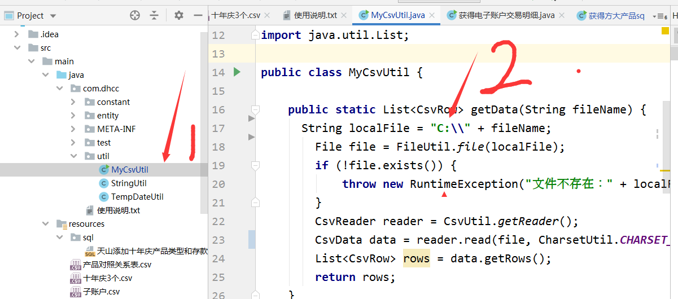
- 产品参数数据模板必须按照resources目录下的 “年前产品数据.CSV”的格式配置，有的值配置需要数据说明点击列标题，会给出可选的参数值说明（参数值取自库地址：172.20.109.19的 ICORE_PRDTDB库PARM_BASE表）
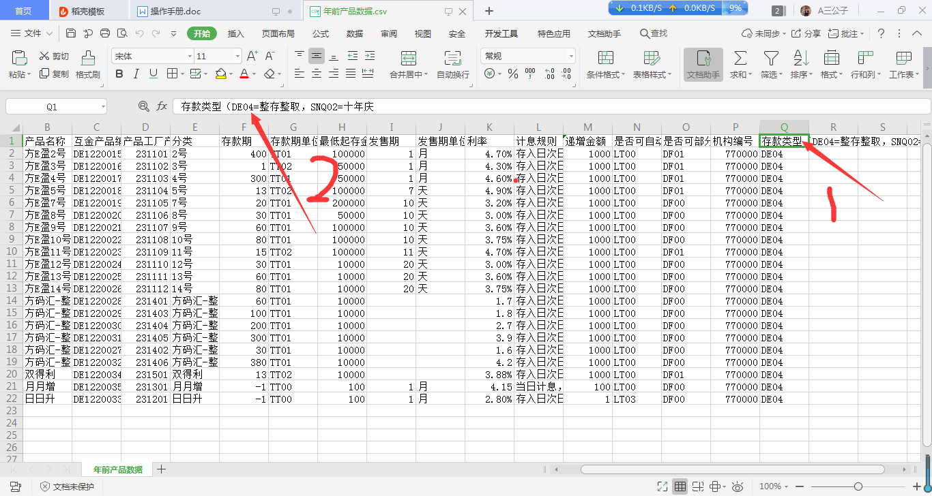

分类、发售期、发售期单位 列暂时未在程序里真正使用到，数据配置暂时不做要求。
渠道 列 暂时默认配置的是线上，未在程序里真正使用到，数据配置暂时不做要求。
其他列的配置均需配置
- 程序编码：
  - 首先读取csv文件获得源数据，
  - 删除标题行
  - 讲源数据转为Product实体类对象
  - 拼接sql
  - 调用MyCsvUtil.writFile方法写入sql文件到磁盘（默认配置在C盘，控制台会打印出具体路径）
- 如果要修改模板文件，如 添加新的列参数，请务必在添加对应的实体属性，修改构造函数，修改对应的源数据转为实体对象的方法（toProducts），修改的时候要在现有的索引的最大值上+1：
  - 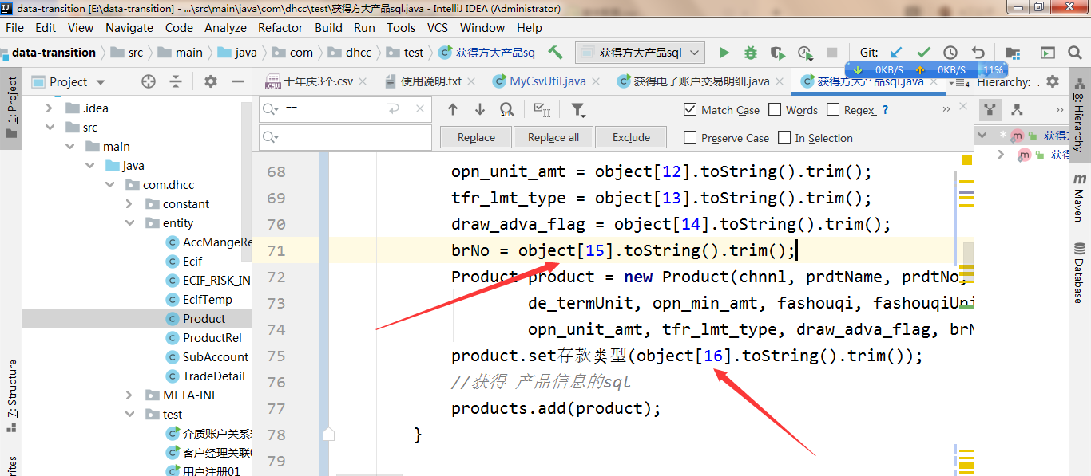
  - 修改拼接sql

数据过渡配置教程：
- 数据过渡的基本配置要求和产品参数配置的相同，所用到的csv文件都放置在了resources目录里
- 数据过渡必须程序执行的时候必须按顺序执行，否则会导致缺少依赖数据（中间表数据），执行顺序是按照文件名称后面序号 01 02 04 05 06 执行 （目前没有03）
- 如果程序编码里面配置的值是直接赋值的“未设置”那么说明这个字段是待完善，需要确定真实数据后再具体配置
  - 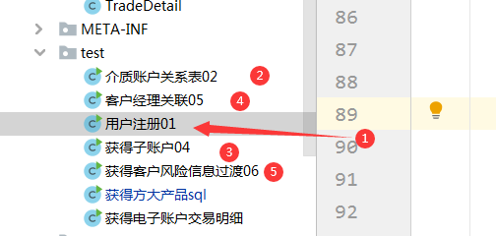
  - 01文件会生成 客户信息中间表.csv数据文件
  - 02也会生成客户信息中间表.csv数据文件（因为01中生成的信息不全，在02中做补充的，后面其他文件生成相同名字文件的原因也如此）
  - 04会生成 新旧产品对照表.CSV数据（// 这里首先要从数据库PRDT_PROX_BR_REL中导出csv文件存到c盘下，文件名称：数据库里的产品关系表.csv（表头："产品编号","产品工厂编号","产品名称"）
    - SELECT p.PRDT_NO 产品编号,p.PBR_PRDT_NO 产品工厂编号,p.PBR_PRDT_NAME 产品名称 from PRDT_PROX_BR_REL p）

